5261 PLUS BELLE LA VIE DÉBUTANT

Bonsoir Charles ! Qu’est-ce que tu fais ?
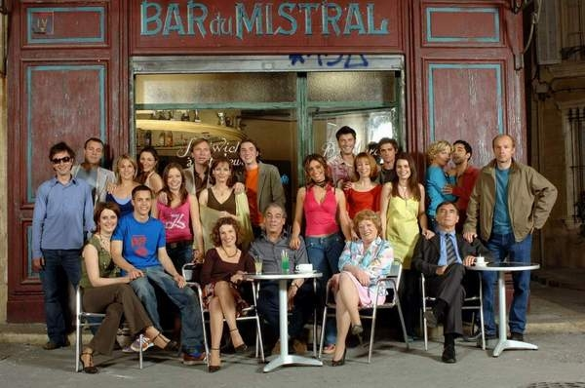
Bonsoir Mélanie ! Je regarde la télé.
Qu’est-ce que tu regardes ?
Je regarde Plus Belle La Vie.
Qu’est-ce que c’est ?
C’est une série très populaire en France. Tous les Français regardent cette série, ou presque tous.
Quel est l’acteur principal ?

Il y a beaucoup d’acteurs et d’actrices. Il y a beaucoup de personnes importantes dans la série. Il y a par exemple Roland Marci. Il a un bar, Le Mistral et il a deux enfants : François et Thomas. Thomas est le fils de Roland et il travaille au bar avec une serveuse qui s’appelle Mélanie, comme toi. Il y a aussi la femme de Roland, Mirta Torres. Elle a un hôtel : le Sélect. Elle a une fille, Luna et un petit-fils, Rudy. Dans la série jouent aussi les deux policiers, Jean-Paul et Samia. Ils habitent ensemble. Ensuite, nous avons Barbara qui fait la cuisine au Mistral. Elle a un copain, Abdel. En face du bar, il y a un salon de beauté et une salle de musculation. Estelle et son petit ami Djawad travaillent dans le salon. Tu comprends, il y a encore beaucoup de personnes dans cette série.
Et elle est filmée à Paris ?
Non, c’est à Marseille, dans le sud de la France.
Et c’est à quelle heure et quel jour ?
C’est lundi, mardi, mercredi, jeudi et vendredi à huit heures et quart. Et la série finit à neuf heures moins vingt.
Super ! Demain, je regarde un épisode ! Au revoir Charles !
Au revoir Mélanie !

